QCVN 01-156: 2014/BNNPTNT
QUY CHUẨN KỸ THUẬT QUỐC GIA
VỀ KHẢO NGHIỆM TÍNH KHÁC BIỆT, TÍNH ĐỒNG NHẤT VÀ TÍNH ỔN ĐỊNH CỦA GIỐNG RAU DỀN
National Technical Regulation on Testing for Distinctness, Uniformity and Stability of Amaranth Varieties
Lời nói đầu
QCVN 01-156: 2014/BNNPTNT được xây dựng dựa trên cơ sở Quy phạm khảo nghiệm tính khác biệt, tính đồng nhất và tính ổn định (DUS) của giống rau dền của UPOV (Guidelines for the conduct of tests for Distinctness, Uniformity and Stability of Amaranth varieties - TG/247/1) ban hành ngày 09 tháng 4 năm 2008.
QCVN 01-156: 2014/BNNPTNT do Trung tâm Khảo kiểm nghiệm giống, sản phẩm cây trồng Quốc gia - Cục Trồng trọt biên soạn, Vụ Khoa học Công nghệ và môi trường trình duyệt, Bộ Nông nghiệp và Phát triển nông thôn ban hành tại Thông tư số 05/2014/TT-BNNPTNT ngày 10 tháng 02 năm 2014
QCVN 01-156: 2014/BNNPTNT
QUY CHUẨN KỸ THUẬT QUỐC GIA
VỀ KHẢO NGHIỆM TÍNH KHÁC BIỆT, TÍNH ĐỒNG NHẤT VÀ TÍNH ỔN ĐỊNH CỦA GIỐNG RAU DỀN
National Technical Regulation on Testing for Distinctness, Uniformity and Stability of Amaranth Varieties
I. QUY ĐỊNH CHUNG
1.1. Phạm vi điều chỉnh
Quy chuẩn này quy định các tính trạng đặc trưng, phương pháp đánh giá và yêu cầu quản lý khảo nghiệm tính khác biệt, tính đồng nhất và tính ổn định (khảo nghiệm DUS) của các giống rau dền mới thuộc chi Amaranthus L.
1.2. Đối tượng áp dụng
Quy chuẩn này áp dụng cho các tổ chức, cá nhân có hoạt động liên quan đến khảo nghiệm DUS giống rau dền mới.
1.3. Giải thích từ ngữ và các từ viết tắt
1.3.1. Giải thích từ ngữ
Trong Quy chuẩn này các từ ngữ dưới đây được hiểu như sau:
1.3.1.1. Giống khảo nghiệm: Là giống mới được đăng ký khảo nghiệm.
1.3.1.2. Giống tương tự: Là giống cùng nhóm với giống khảo nghiệm, có nhiêu tính trạng tương tự với giống khảo nghiệm.
1.3.1.3. Mẫu chuẩn: Là mẫu giống có các tính trạng đặc trưng phù hợp với bản mô tả giống được cơ quan chuyên môn có thẩm quyền công nhận.
1.3.1.4. Tính trạng đặc trưng: Là tính trạng được di truyền ổn định, ít bị biến đổi bởi tác động của ngoại cảnh, có thể nhận biết và mô tả được một cách chính xác.
1.3.1.5. Cây khác dạng: Là cây khác biệt rõ ràng với giống khảo nghiệm ở một hoặc nhiều tính trạng đặc trưng được sử dụng trong khảo nghiệm DUS.
1.3.2. Các từ viết tắt
1.3.2.1. UPOV: International Union for the protection of new varieties of plants (Hiệp hội quốc tế bảo hộ giống cây trồng mới)
1.3.2.2. DUS: Distinctness, Uniformity, Stability (Tính khác biệt, tính đồng nhất, tính ổn định)
1.3.2.3. QL: Qualitative characteristic (Tính trạng chất lượng)
1.3.2.4. QN: Quantitative characteristic (Tính trạng số lượng)
1.3.2.5. PQ: Pseudo-Qualitative characteristic (Tính trạng giả chất lượng)
1.3.2.6. MG: Single measurement of a group of plants or parts of plants (Đo đếm một nhóm cây hoặc một số bộ phận của một nhóm cây)
1.3.2.7. MS: Measurement of a number of individual plants or parts of plants (Đo đếm từng cây hoặc từng bộ phận của các cây mẫu)
1.3.2.8. VG: Visual assessment by a single observation of a group of plants or parts of plants (Quan sát một nhóm cây hoặc một số bộ phận của một nhóm cây)
1.3.2.9. VS: Visual assessment by observation of individual plants or parts of plants (Quan sát từng cây hoặc từng bộ phận của các cây mẫu)
1.4. Tài liệu viện dẫn
1.4.1. TG/1/3 General Introduction to the Examination of Distinctness, Uniformity and Stability and the Development of Harmonized Descriptions of New Varieties of Plants (Hướng dẫn chung về đánh giá tính khác biệt, tính đồng nhất, tính ổn định và hài hòa hóa trong mô tả giống cây trồng mới)
1.4.2. TGP/8/1: Trail design and techiques used in the examination of Distinctness, Uniformity and stability (Phương pháp bố trí thí nghiệm và các biện pháp kỹ thuật được sử dụng để đánh giá tính khác biệt, tính đồng nhất và tính ổn định).
1.4.3. TGP/9/1 Examining Distinctness (Đánh giá tính khác biệt)
1.4.4. TGP/10/1 Examining Uniformity (Đánh giá tính đồng nhất)
1.4.5. TGP/11/1 Examining Stability (Đánh giá tính ổn định)
II. QUY ĐỊNH VỀ KỸ THUẬT
Các tính trạng đặc trưng để đánh giá tính khác biệt, tính đồng nhất và tính ổn định của giống rau dền được qui định tại Bảng 1. Trạng thái biểu hiện của tính trạng được mã số bằng điểm.
Bảng 1- Các tính trạng đặc trưng của giống rau dền
STT | Tính trạng | Trạng thái biểu hiện | Mã số
1. (*)  (a)  QL  VG | Lá mầm: sắc tố antoxian  Cotyledon: anthocyanin coloration | Không có - absent  Có - present | 1  9
2. (*) (a) QL VG | Cây con: sắc tố antoxian của thân mầm  Seedling: anthocyanin coloration of hypocotyl | Không có - absent  Có - present | 1  9
3.  (a) QN VG | Cây con: mức độ sắc tố antoxian của thân mầm  Seedling: intensity of anthocyanin coloration of hypocotyl | Nhạt - weak  Trung bình - medium  Đậm - strong | 3  5  7
4.  (b)  QN  MS | Lá non: chiều dài  Young leaf: length | Ngắn - short  Trung bình - medium  Dài - long | 3  5  7
5.  (b)  QN  MS | Lá non: chiều rộng  Young leaf: width | Hẹp - narrow  Trung bình - medium  Rộng - broad | 3  5  7
6.  (b)  QN  VG | Lá non: tỉ lệ chiều dài/chiều rộng  Young leaf: ratio length/width | Nhỏ - small  Trung bình - medium  Lớn - large | 3  5  7
7.  (+)  (b)  QN  VG | Lá non: vị trí phần rộng nhất  Young leaf: position of broadest part | Ở giữa hoặc hơi hướng về gốc lá - in middle or slightly towards base  Hướng về gốc lá - moderately towards base  Hướng nhiều về gốc lá - strongly towards base | 1  2  3
8.  (b)  QN  VG | Lá non: sự nổi lên của gân lá  Young leaf: prominence of veins | Ít - weak  Trung bình - medium  Nhiều - strong | 1  2  3
9.  (b)  PQ  VG | Lá non: màu chủ yếu của mặt trên  Young leaf: main color on upper side | Xanh nhạt - light green  Xanh trung bình - medium green  Xanh đậm - dark green  Đỏ - red  Tím đỏ - purple | 1  2  3  4  5
10.  (+)  (b)  PQ  VG | Lá non: phân bố màu thứ hai ở mặt trên  Young leaf: distribution of secondary color on upper side | Vùng gần gốc lá - colored basal area  Vùng trung tâm - central blotch  Mép lá và gân lá - colored margin and veins | 1  2  3
11.  (b)  PQ  VG | Lá non: màu ở mặt dưới  Young leaf: color on the lower side | Xanh - green  Đỏ - red  Tím đỏ - purple | 1  2  3
12.  (+)  (c)  QL  VG | Lá: mép lá  Leaf: margin | Phẳng - entire  Lượn sóng- sinuate | 1  2
13.  (+)  QN  VS | Cây: thời gian bắt đầu ra chùm hoa  Plant: time of beginning of emergence of inflorescence | Sớm - early  Trung bình - medium  Muộn - late | 3  5  7
14.  (+)  QN  MG | Thời gian nở hoa  Time of flowering | Sớm - early  Trung bình - medium  Muộn - late | 3  5  7
15.  (d)  PQ  VG | Thân: màu sắc  Stem: color | Xanh - green  Vàng- yellow  Hồng - pink  Đỏ - red  Tím đỏ - purple | 1  2  3  4  5
16.  (d)  PQ VG | Thân: màu của vết sọc  Stem: color of stripes | Đỏ - red  Đỏ tía - red purple  Tím đỏ - purple | 1  2  3
17. (*) (d)  QL  VG | Cuống lá: sắc tố antoxian  Petiole: anthocyanin coloration | Không có - absent  Có - present | 1  9
18.  (d)  QN  VG | Cuống lá: mức độ của sắc tố antoxian  Petiole: intensity anthocyanin coloration | Rất nhạt - very weak  Nhạt - weak  Trung bình - medium  Đậm - strong  Rất đậm - very strong | 1  3  5  7  9
19.  (d) PQ VG | Phiến lá: màu chính  Leaf blade: main color | Xanh nhạt - light green  Xanh trung bình - medium green  Xanh đậm - dark green  Đỏ - red | 1  2  3  4
20. (*)  (+)  (d)  QL  VG | Phiến lá: sự xuất hiện của vết đốm  Leaf blade: presence of blotch | Không có - absent  Có - present | 1  9
21.  (+)  (d)  QN  VG | Phiến lá: kích cỡ của vết đốm so với phiến lá  Leaf blade: size of blotch in relation to blade | Nhỏ - small  Trung bình - medium  Lớn - large | 3  5  7
22.  (+)  (d)  PQ  VG | Phiến lá: màu của vết đốm  Leaf blade: color of blotch | Xanh - green  Bạc - silvery  Đỏ - red  Tím đỏ - purple | 1  2  3  4
23. (*) (+)  (d)  QL  VS | Phiến lá: hình dạng của vết đốm  Leaf blade: shape of blotch | Hình trứng - ovoid  Hình chữ V - “V” shaped | 1  2
24. (*)  (d)  PQ  VG | Chùm hoa: màu sắc  Inflorescence: color | Vàng - yellow  Xanh - green  Hồng - pink  Đỏ - red  Tím đỏ - purple  Nâu - brown | 1  2  3  4  5  6
25.  (+)  (d)  QN  VG | Chùm hoa: mức độ gọn  Inflorescence: compactness | Gọn - compact  Trung gian - Intermediate  Xòe - open | 3  5  7
26.  (+)  (d)  QN  VG | Chùm hoa: mật độ cụm hoa  Inflorescence: density of glomerules | Thưa - sparse  Trung bình - medium  Dày - dense | 3  5  7
27. (*)  (+)  (d) QL VG | Chùm hoa: kiểu chùm hoa  Inflorescence: type | Kiểu dẻ quạt - amarantiform  Kiểu khối cầu - glomerulate | 1  2
28.  (d)  QN  MS | Chùm hoa: số hoa cái/cụm hoa  Inflorescence: number of female flowers per glomerule | Ít - few  Trung bình - medium  Nhiều - many | 3  5  7
29. (*)  (+)  (d)  QN  VG | Chùm hoa: chiều dài của lá bắc so với bầu nhụy  Inflorescence: length of bract relative to utricle | Ngắn hơn - shorter  Tương đương - equal  Dài hơn - longer | 1  2  3
30. (*)  (d)  QL  VG | Chùm hoa: kiếu sinh trưởng  Inflorescence: growth habit | Hữu hạn - determinate  Vô hạn - indeterminate | 1  2
31.  (+)  (d)  QN  VG | Chùm hoa: Thế  Inflorescence: attitude | Thẳng hoặc hơi cong - upright or weakly recurved  Cong vừa - moderately recurved  Cong nhiều - strongly recurved | 1  2  3
32.  (d)  QN  VG | Chùm hoa: chiều dài  Inflorescence: length | Ngắn - short  Trung bình - medium  Dài - long | 3  5  7
33. (+)  (e)  QN  MG | Cây: thời gian chín  Plant: time of maturity | Sớm - early  Trung bình - medium  Muộn - late | 3  5  7
34.  (+)  (e)  QN  MG | Cây: chiều cao  Plant: length | Thấp - short  Trung bình - medium  Cao - tall | 3  5  7
35. (*)  (e)  QL  VG | Thân: sắc tố antoxian của gốc  Stem: anthocyanin coloration of base | Không có - absent  Có - present | 1  9
36. (*)  (+)  (e)  QL  VG | Thân: hình dạng mặt cắt ngang  Stem: shape in cross section | Tròn - circular  Góc cạnh - undulated | 1  2
37. (*)  (f)  PQ  VG | Hat: màu sắc  Seed: color | Trắng - white  Vàng - yellow  Hồng - pink  Nâu - brown  Đen - black | 1  2  3  4  5
38. (*)  (+)  (f)  QL  VG | Hat: hình dạng  Seed: shape | Hình elip - ellipsoid  Hình đĩa - discoid | 1  2
39. (*)  (+)  (f)  QL  VG | Hạt: kiểu hạt  Seed: type | Trong - flint  Đục - floury | 1  2
40.  (+)  (f)  QN  MG | Hạt: khối lượng 1000 hạt  Seed: weight per 1000 seeds | Nhỏ - low  Trung bình - medium  To - high | 3  5  7
CHÚ THÍCH
(*) Tính trạng được sử dụng cho tất cả các giống trong mỗi vụ khảo nghiệm và luôn có trong bản mô tả giống, trừ khi trạng thái biểu hiện của tính trạng trước đó hoặc điều kiện môi trường làm cho nó không biểu hiện được.
(+) Tính trạng được giải thích, minh họa và hướng dẫn theo dõi tại phụ lục A
(a) Các tính trạng về lá mầm và cây con được đánh giá ở giai đoạn cây con từ 3-6 ngày sau khi mọc
(b) Các tính trạng và lá non được đánh giá ở giai đoạn cây con từ 6 đến 8 lá
(c) Các tính trạng về lá được đánh giá ở giai đoạn sinh trưởng sinh dưỡng, trước khi chùm hoa xuất hiện
(d) Các tính trạng về thân, cuống lá, phiến lá, chùm hoa được đánh giá ở giai đoạn nở hoa: 50% số cây (Xem giải thích tính trạng 14)
(e) Các tính trạng về cây, thân được đánh giá ở giai đoạn chín sinh lý (xem giải thích tính trạng (3)
(f) Các tính trạng về hạt được đánh giá khi hạt khô ở thời kỳ thu hoạch
III. PHƯƠNG PHÁP KHẢO NGHIỆM
3.1. Yêu cầu vật liệu khảo nghiệm
3.1.1. Giống khảo nghiệm
3.1.1.1. Lượng giống gửi khảo nghiệm: Khối lượng hạt giống tối thiểu gửi đến cơ sở khảo nghiệm để khảo nghiệm và lưu mẫu là 100g/giống.
3.1.1.2. Chất lượng hạt giống: Chất lượng hạt giống gửi khảo nghiệm tối thiểu có tỷ lệ nảy mầm 75% độ ẩm 10%. Và độ sạch 98%. Mẫu giống gửi khảo nghiệm không được xử lý bằng bất kỳ hình thức nào trừ khi cơ sở khảo nghiệm cho phép hoặc yêu cầu.
3.1.1.3. Thời gian gửi giống: Theo yêu cầu của cơ sở khảo nghiệm.
3.1.2. Giống tương tự
3.1.2.1. Trong Tờ khai kỹ thuật khảo nghiệm (Phụ lục B), tác giả đề xuất các giống tương tự và ghi rõ những tính trạng khác biệt giữa chúng với giống khảo nghiệm. Cơ sở khảo nghiệm xem xét đề xuất của tác giả và quyết định các giống được chọn làm giống tương tự.
3.1.2.2. Giống tương tự được lấy từ bộ mẫu chuẩn của cơ sở khảo nghiệm. Trường hợp cần thiết cơ sở khảo nghiệm có thể yêu cầu tác giả cung cấp giống tương tự và tác giả phải chịu trách nhiệm về chất lượng giống cung cấp. Khối lượng và chất lượng giống tương tự như quy định ở Mục 3.1.1.
3.2. Phân nhóm giống khảo nghiệm
Các giống khảo nghiệm được phân nhóm như sau:
- Theo loài (xem phụ lục C)
- Theo các tính trạng đặc trưng
(1) Lá mầm: sắc tố antoxian (Tính trạng 1)
(2) Cây con: sắc tố antoxian của thân mầm (Tính trạng 2)
(3) Cuống lá: sắc tố antoxian (Tính trạng 17)
(4) Phiến lá: sự xuất hiện của vết đốm (Tính trạng 20)
(5) Phiến lá: Hình dạng của vết đốm (Tính trạng 23)
(6) Chùm hoa: màu sắc (Tính trạng 24)
(7) Chùm hoa: kiểu chùm hoa (Tính trạng 27)
(8) Chùm hoa: chiều dài của lá bắc so với bầu nhụy (Tính trạng 29)
(9) Chùm hoa: kiểu sinh trưởng (Tính trạng 30)
(10) Thân: sắc tố antoxian của gốc (Tính trạng 35)
(11) Thân: hình dạng mặt cắt ngang (Tính trạng 36)
(12) Hạt: màu sắc (Tính trạng 37)
(13) Hạt: hình dạng (Tính trạng 38)
(14) Hạt: kiểu hạt (Tính trạng 39)
3.3. Phương pháp bố trí thí nghiệm
3.3.1. Thời gian khảo nghiệm
Tối thiểu 2 vụ có điều kiện tương tự
3.3.2. Điểm khảo nghiệm
Bố trí tại một điểm, nếu có tính trạng không thể đánh giá được thì bố trí thêm 1 điểm bổ sung.
3.3.3. Bố trí thí nghiệm
Thí nghiệm được bố trí tối thiểu 2 lần nhắc lại, mỗi lần nhắc lại trồng 30 cây. Trồng hai hàng, khoảng cách hàng 50 cm, cây cách cây 40 cm.
3.3.4. Các biện pháp kỹ thuật
Áp dụng tại Phụ lục D
3.4. Phương pháp đánh giá
- Các tính trạng đánh giá trên các cây riêng biệt, được tiến hành trên 20 cây ngẫu nhiên hoặc các bộ phận của 20 cây mẫu đó cho một lần nhắc lại. Các tính trạng khác được tiến hành trên tất cả các cây của ô thí nghiệm .
- Phương pháp chi tiết đánh giá tính khác biệt, tính đồng nhất, tính ổn định áp dụng theo hướng dẫn chung về khảo nghiệm DUS của UPOV (TG/1/3; TGP/8/1; TGP/9/1; TGP/10/1; TGP/11/1).
3.4.1. Đánh giá tính khác biệt
- Tính khác biệt được xác định bởi sự khác nhau của từng tính trạng đặc trưng giữa giống khảo nghiệm và giống tương tự.
- Tính trạng đánh giá theo phương pháp VG: Giống khảo nghiệm và giống tương tự được coi là khác biệt, nếu ở tính trạng cụ thể chúng biểu hiện ở 2 trạng thái khác nhau một cách rõ ràng và chắc chắn, dựa vào giá trị khoảng cách tối thiểu quy định tại Bảng 1.
- Tính trạng đánh giá theo phương pháp VS và MS: Sự khác biệt có ý nghĩa giữa giống khảo nghiệm và giống tương tự dựa trên giá trị LSD ở độ tin cậy tối thiểu 95%.
- Tính trạng đánh giá theo phương pháp MG: Tùy từng trường hợp cụ thể sẽ được xử lý như tính trạng đánh giá theo phương pháp VG hoặc tính trạng đánh giá theo phương pháp VS và MS.
3.4.2. Đánh giá tính đồng nhất
Phương pháp chủ yếu đánh giá tính đồng nhất của giống khảo nghiệm là căn cứ vào tỷ lệ cây khác dạng trên tổng số cây trên ô thí nghiệm.
Áp dụng quần thể chuẩn với tỷ lệ cây khác dạng tối đa là 1% ở độ tin cậy tối thiểu 95%. Nếu số cây quan sát là 60 (cả 2 lần nhắc lại), số cây khác dạng tối đa cho phép là 2.
3.4.3. Đánh giá tính ổn định
Tính ổn định được đánh giá thông qua tính đồng nhất, một giống được coi là ổn định khi chúng đồng nhất qua các vụ khảo nghiệm.
Trong trường hợp cần thiết, có thể tiến hành khảo nghiệm tính ổn định bằng việc trồng thế hệ tiếp theo hoặc trồng cây mới, giống có tính ổn định khi những biểu hiện của các tính trạng ở thế hệ sau tương tự những biểu hiện của các tính trạng ở thế hệ trước đó.
IV. QUY ĐỊNH VỀ QUẢN LÝ
4.1. Khảo nghiệm DUS để bảo hộ quyền tác giả đối với giống rau dền mới được thực hiện theo quy định tại Luật Sở hữu trí tuệ và Luật sửa đổi bổ sung một số điều của Luật Số hữu trí tuệ và các văn bản hướng dẫn thi hành Luật.
4.2. Khảo nghiệm DUS để công nhận giống rau dền mới được thực hiện theo quy định tại Pháp lệnh giống cây trồng ngày 24/3/2004 và Quyết định số 95/2007/QĐ-BNN ngày 27 tháng 11 năm 2007 của Bộ trưởng Bộ Nông nghiệp và Phát triển nông thôn về công nhận giống cây trồng nông nghiệp mới.
V. TỔ CHỨC THỰC HIỆN
5.1. Cục Trồng trọt hướng dẫn và kiểm tra thực hiện Quy chuẩn này. Căn cứ vào yêu cầu quản lý khảo nghiệm DUS giống rau dền, Cục Trồng trọt kiến nghị cơ quan nhà nước có thẩm quyền sửa đổi, bổ sung Quy chuẩn này.
5.2. Trong trường hợp các tiêu chuẩn, quy chuẩn kỹ thuật, hướng dẫn quy định tại Quy chuẩn này có sự thay đổi, bổ sung hoặc được thay thế thì thực hiện theo quy định tại văn bản mới.

PHỤ LỤC A
GIẢI THÍCH, MINH HỌA VÀ HƯỚNG DẪN THEO DÕI MỘT SỐ TÍNH TRẠNG
A.1. Tính trạng 7 - Lá non: vị trí phần rộng nhất
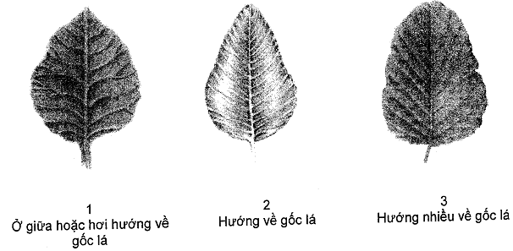
A.2. Tính trạng 10 - Lá non: phân bố màu thứ hai ở mặt trên
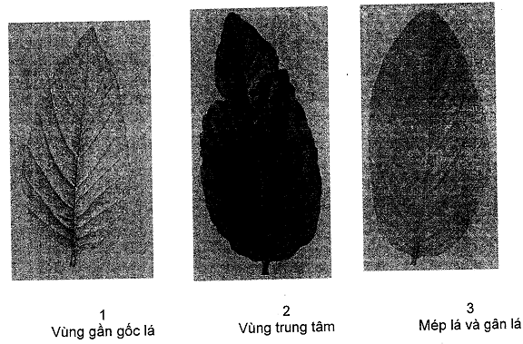
A.3. Tính trạng 12 - Lá: mép lá
Đánh giá trên lá phát triển đầy đủ, trước khi cụm hoa xuất hiện
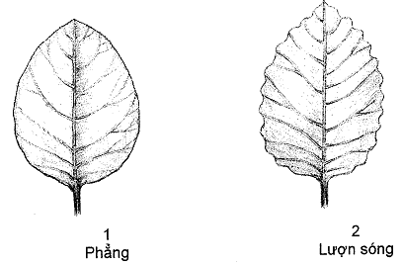
A.4. Tính trạng 13 - Cây: thời gian bắt đầu ra chùm hoa
Tính từ khi gieo đến ngày bắt đầu ra chùm hoa (khi 50% số cây có chùm hoa dài ít nhất 1 cm ở đỉnh của thân chính).
A.5. Tính trạng 14 - Thời gian nở hoa
Tính từ ngày gieo đến khi 50% số cây có bông chùy dài xấp xỉ 5cm, các hoa nở ở phần giữa với các nhị hoa riêng biệt so với các vòi nhụy có thể nhìn thấy được hoàn toàn.
A.6. Tính trạng 20 - Phiến lá: sự xuất hiện của vết đốm
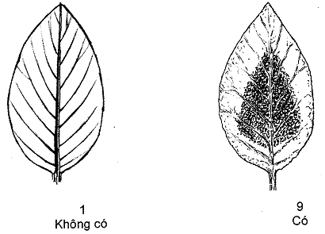
A.7. Tính trạng 21 - Phiến lá: kích cỡ của vết đốm so với phiến lá
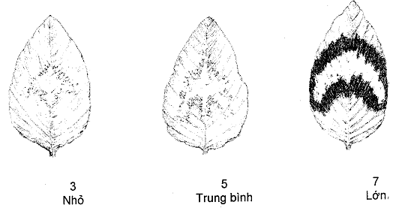
A.8. Tính trạng 22 - Phiến lá: màu của vết đốm
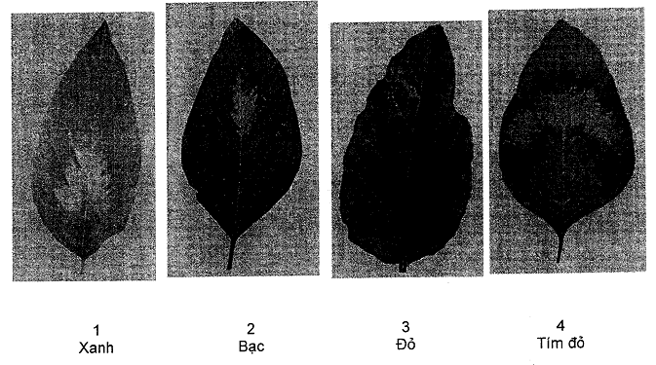
A.9. Tính trạng 23 - Phiến lá: hình dạng của vết đốm
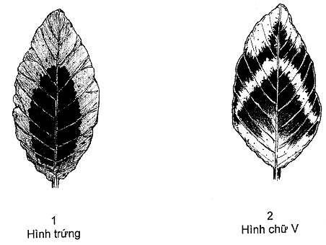
A.10. Tính trạng 25 - Chùm hoa: mức độ gọn
Mức độ gọn của chùm hoa được xác định bởi góc giữa nhánh bên và trục chính của chùm hoa
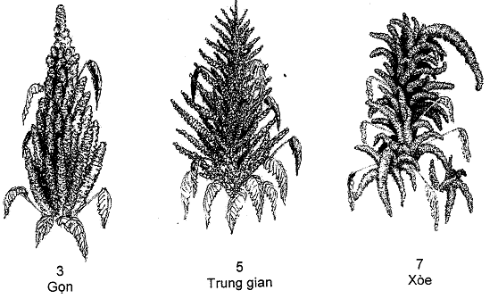
A.11. Tính trạng 26 - Chùm hoa: mật độ cụm hoa
Mật độ cụm hoa được quan sát ở nhánh bên của trục chính
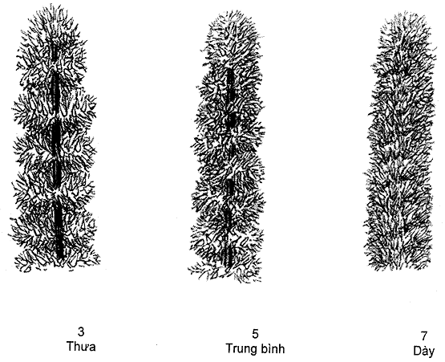
A.12. Tính trạng 27 - Chùm hoa: kiểu chùm hoa
Kiểu chùm hoa được quan sát từ giai đoạn nở hoa đến khi hạt phát triển đầy đủ.
Kiểu dẻ quạt: cụm hoa nhỏ đính vào các nhánh bên, các cụm hoa nhỏ có dạng mở rộng.
Kiểu khối cầu; các cụm hoa nhỏ đính vào trục chính và có dạng cầu.
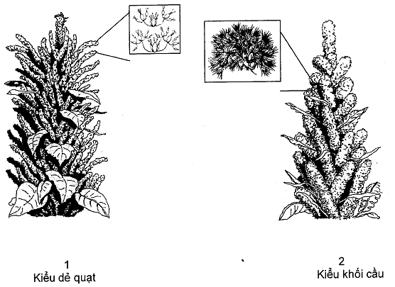
A.13. Tính trạng 29 - Chùm hoa: chiều dài của lá bắc so với bầu nhụy
Quan sát trên kính hiển vi khi bầu nhụy chứa hạt chín và bị nứt ra
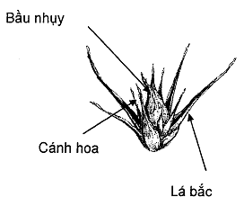
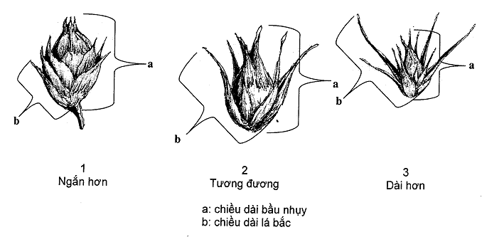
A.14. Tính trạng 31 - Chùm hoa: thế
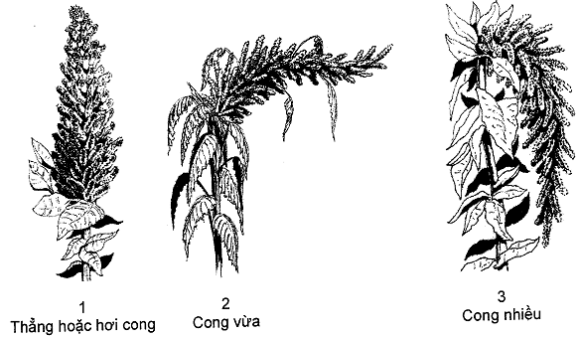
A.15. Tính trạng 33 - Cây: thời gian chín
Được tính từ khi gieo đến khi hạt chín hoàn toàn (hình dạng hạt không thay đổi khi dùng ngón tay ấn vào)
Kiểm tra hạt ở giữa chùm hoa
A.16. Tính trạng 34 - Cây: chiều cao.
Đo từ gốc của cây đến chóp của chùm hoa.
A.17. Tính trạng 36 - Thân: hình dạng mặt cắt ngang.
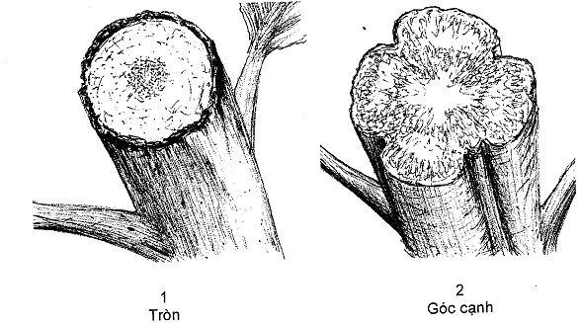
A.18. Tính trạng 38 - Hạt: hình dạng.
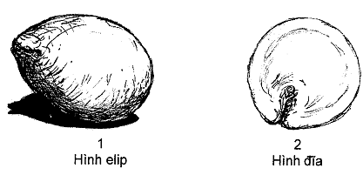
A.19. Tính trạng 39 - Hạt: kiểu hạt
Kiểu hạt được quan sát bằng thiết bị soi hạt, ví dụ sử dụng một hộp có nắp kính và nguồn sáng bên trong. Các hạt được đặt trên nắp kính: nếu ánh sáng xuyên qua hạt thì gọi là kiểu hạt “Trong”; nếu ánh sáng không xuyên qua hạt thì gọi là kiểu hạt “Đục”
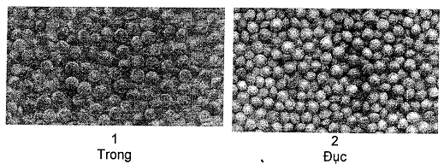
20. Tính trạng 40 - Hạt: khối lượng 1000 hạt
Khối lượng hạt được xác định dựa vào 8 lần lặp 1000 hạt, ở độ ẩm 10%

PHỤ LỤC B
TỜ KHAI KỸ THUẬT KHẢO NGHIỆM DUS GIỐNG RAU DỀN
B.1. Loài chung: Amaranthus spp (L.)
(Xác định tên loài cụ thể và tích vào ô có liên quan)
Amaranthus tricolor.
Amaranthus blitum.
Amaranthus viridis.
Amaranthus spinosus.
Amaranthus dubius.
Amaranthus retroflexux.
Amaranthus hybridus.
Amaranthus hypochondriacus L.
Amaranthus cruentus L.
Amaranthus caudatus L.
B.2. Tên giống:
B.3. Tổ chức, cá nhân đăng ký khảo nghiệm
Tên:
Địa chỉ:
Điện thoại / FAX / E.maii:
B.4. Họ và tên, địa chỉ tác giả giống
1. Họ tên Địa chỉ
2. Họ tên Địa chỉ
3. Họ tên Địa chỉ
B.5. Nguồn gốc giống, phương pháp chọn tạo
B.5.1. Nguồn gốc
Tên giống bố, mẹ:
Nguồn gốc vật liệu:
B.5.2. Phương pháp chọn tạo
Lai hữu tính:
Xử lí đột biến:
Phương pháp khác:
B.5.3. Thời gian và địa điểm chọn tạo
B.5.4. Phương pháp duy trì và nhân giống:
Nhân giống từ hạt:
(a) Giống tự thụ phấn [ ]
(b) Giống giao phấn
Quần thể [ ]
Nhân tạo [ ]
(c) Giống lai [ ]
(d) Khác [ ] (mô tả chi tiết)
B.6. Giống đã được bảo hộ hoặc công nhận ở nước ngoài
Nước ngày tháng năm
Nước ngày tháng năm
B.7. Các tính trạng đặc trưng của giống
Bảng B.1 - Một số tính trạng đặc trưng của giống
STT | Tính trạng | Trạng thái biểu hiện | Mã số | (*)
7.1 | Lá mầm: sắc tố antoxian  Cotyledon: anthocyanin coloration  (Tính trạng 1) | Không có - absent  Có - present | 1  9
7.2 | Cây con: sắc tố antoxian của thân mầm  Seedling: anthocyanin coloration of hypocotyl  (Tính trạng 2) | Không có - absent  Có - present | 1  9
7.3 | Cuống lá: sắc tố antoxian  Petiole: anthocyanin coloration  (Tính trạng 17) | Không có - absent  Có - present | 1  9
7.4 | Phiến lá: sự xuất hiện của vết đốm  Leaf blade:presence of blotch  (Tính trạng 20) | Không có - absent  Có - present | 1  9
7.5 | Phiến lá: hình dạng của vết đốm  Leaf blade : shape of blotch  (Tính trạng 23) | Hình trứng - ovoid  Hình chữ V- “V” shaped | 1  2
7.6 | Chùm hoa: màu sắc  Inflorescence: color  (Tính trạng 24) | Vàng - yellow  Xanh - green  Hồng - pink  Đỏ - red  Tím đỏ - purple  Nâu - brown | 1  2  3  4  5  6
7.7 | Chùm hoa: kiểu chùm hoa  Inflorescence: type  (Tính trạng 27) | Kiểu amarantiform - amarantiform  Kiểu glomerulate - glomerulate | 1  2
7.8 | Chùm hoa: chiều dài của lá bắc so với bầu nhụy  Inflorescence: length of bract relative to utricle  (Tính trạng 29) | Ngắn hơn - shorter  Tương đương - equal  Dài hơn - longer | 1  2  3
7.9 | Chùm hoa: kiếu sinh trưởng  Inflorescence: growth habit  (Tính trạng 30) | Hữu hạn - determinate  Vô hạn - indeterminate | 1  2
7.10 | Thân: sắc tố antoxian của gốc  Stem: anthocyanin coloration of base  (Tính trạng 35) | Không có - absent  Có - present | 1  9
7.11 | Thân: hình dạng mặt cắt ngang  Stem: shape in cross section  (Tính trạng 36) | Tròn - circular  Góc cạnh - undulated | 1  2
7.12 | Hạt: màu sắc  Seed: color  (Tính trạng 37) | Trắng - white  Vàng- yellow  Hồng - pink  Nâu - brown  Đen - black | 1  2  3  4  5
7.13 | Hạt: hình dạng  Seed: shape  (Tính trạng 38) | Hình elip - ellipsoid  Hình đĩa - discoid | 1  2
7.14 | Hạt: kiểu hạt  Seed: type  (Tính trạng 39) | Trong - flint  Đục - floury | 1  2
CHÚ THÍCH:
(*): Đánh dấu (+) hoặc điền số liệu cụ thể vào ô trống tương ứng cho phù hợp với trạng thái biểu hiện của giống
8. Các giống tương tự và sự khác biệt so với giống đăng ký khảo nghiệm
Bảng B.2 - Sự khác biệt giữa giống tương tự và giống khảo nghiệm
Tên giống tương tự | Những tính trạng khác biệt | Trạng thái biểu hiện
Tên giống tương tự | Những tính trạng khác biệt | Giống tương tự | Giống khảo nghiệm
B.9. Các thông tin bổ sung giúp cho việc phân biệt giống
B.9.1. Khả năng chống chịu sâu bệnh:
B.9.2. Các điều kiện đặc biệt để khảo nghiệm giống:
B.9.3. Thông tin khác:

Ngày tháng năm
(Ký tên, đóng dấu)

PHỤ LỤC C
CÁC LOÀI RAU DỀN
Laurie B. Feine-Dudley
- Amaranthus tricolor: Hoa đơn tính, có 3 cánh hoa. Các cánh hoa dài bằng hoặc dài hơn bầu nhụy; bầu nhụy nứt vòng quanh.
- Amaranthus blitum: Hoa đơn tính, có 3 cánh hoa. Các cánh hoa ngắn hơn bầu nhụy; bầu nhụy không nứt. Bầu nhụy nhẵn.
- Amaranthus viridis: Hoa đơn tính, có 3 cánh hoa. Các cánh hoa ngắn hơn bầu nhụy; bầu nhụy không nứt. Bầu nhụy nhẵn.
- Amaranthus spinosus: Hoa đơn tính, có 5 cánh hoa. Các cánh hoa dài tương đương chiều dài của bầu nhụy, vòi nhụy cong vào. Cây có gai; chùm hoa có các cụm hoa đực ở trên và cụm hoa cái ở dưới.
- Amaranthus dubius: Hoa đơn tính, có 5 cánh hoa. Các cánh hoa dài tương đương chiều dài của bầu nhụy, vòi nhụy cong vào. Cây không có gai; cụm hoa bắt đầu là các hoa đực và phần còn lại là các hoa cái.
- Amaranthus retroflexus: Hoa đơn tính, có 5 cánh hoa. Các cánh hoa trong ngắn hơn cánh hoa ngoài và có đỉnh tù hoặc xẻ khía các cánh hoa thẳng hoặc cong từ bầu nhụy, cánh hoa dài hơn bầu nhụy . Lá bắc dài hơn vòi nhụy; bầu nhụy không có dạng tháp, chùm hoa ngắn và dầy, phát triển vừa phải; hạt có màu đậm.
- Amaranthus hybridus: Hoa đơn tính, có 5 cánh hoa. Các cánh hoa trong gắn hơn cánh hoa ngoài và có đỉnh nhọn, các cánh hoa thẳng hoặc cong từ bầu nhụy. Các cánh hoa ngắn hơn bầu nhụy. Lá bắc dài hơn vòi nhụy; bầu nhụy hẹp hình tháp ở đỉnh. Chùm hoa ngắn và dầy hoặc phát triển vừa phải; hạt có màu đậm.
- Amaranthus hypochondriacus: Hoa đơn tính, có 5 cánh hoa. Các cánh hoa trong ngắn hơn cánh hoa ngoài, các cánh hoa thẳng hoặc cong từ bầu nhụy, đỉnh cánh hoa thuôn dài. Lá bắc dài bằng vòi nhụy, vòi nhụy có dạng sắc nhọn và tạo với nhau một góc rất nhỏ ở gốc. Chùm hoa lớn, chắc và phát triển hoàn toàn, màu hạt sáng, đôi khi là màu sẫm.
- Amaranthus cruentus: Hoa đơn tính, có 5 cánh hoa. Các cánh hoa trong ngắn hơn cánh hoa ngoài, các cánh hoa thẳng hoặc cong từ bầu nhụy, đỉnh các cánh hoa sắc nhọn. Lá bắc ngắn hơn vòi nhụy; vòi nhụy có dạng đứng, Bầu nhụy hẹp dần thành hình tháp ở đỉnh. Chùm hoa lớn không chặt và phát triển hoàn toàn, màu hạt sáng, đôi khi là màu sẫm.
- Amaranthus caudatus. Hoa đơn tính, có 5 cánh hoa. Các cánh hoa trong ngắn hơn cánh hoa ngoài, các cánh hoa thẳng hoặc cong từ bầu nhụy, cánh hoa rộng, đa số xếp lên nhau, đỉnh các cánh hoa phía trong có dạng tù. Lá bắc ngắn hơn vòi nhụy; Bầu nhụy không có dạng hình tháp, vòi nhụy trải rộng quy tụ ở gốc tạo thành hình yên ngựa. Chùm hoa lớn, không chặt và phát triển hoàn toàn. Màu hạt sáng, đôi khi là màu sẫm.

PHỤ LỤC D
KỸ THUẬT GIEO TRỒNG
D.1. Thời vụ
Theo khung thời vụ tốt nhất tại địa phương nơi khảo nghiệm.
D.2. Kỹ thuật gieo ươm cây giống
Dùng khay nhựa hoặc khay xốp.
Hỗn hợp giá thể đưa vào khay tùy điều kiện của cơ sở có thể trộn theo công thức sau:
1. Đất: Bột xơ dừa: Phân hữu cơ theo tỷ lệ khối lượng 1:1:1.
2. Đất: Trấu hun: Phân hữu cơ theo tỷ lệ khối lượng 4:3:3.
Sau khi gieo hạt xong rắc một lớp đất bột kín hạt, phủ một lớp trấu rồi tưới đủ ẩm, duy trì độ ẩm từ 70 đến 75%. Chú ý phòng trừ sâu bệnh. Ra ngôi, trồng khi cây có từ 2 lá đến 3 lá thật.
D.3. Làm đất
- Đất làm thí nghiệm phải đại diện cho vùng sinh thái khảo nghiệm, tơi xốp có độ phì đồng đều, bằng phẳng, sạch cỏ dại và chủ động tưới tiêu.
Mỗi ô thí nghiệm rộng 6,5m (6,5m x 1m) không kể rãnh được chia làm 2 hàng, khoảng cách hàng 50 cm, cây cách cây 40 cm.
D.4. Phân bón
- Lượng phân bón cho 1 ha: Phân chuồng hoai mục từ 10 tấn đến 15 tấn hoặc phân hữu cơ khác với lượng quy đổi tương đương; từ 80 đến 100 N - 60P₂O₅- 60K₂O. Tùy theo độ phì của đất, đặc tính của giống có thể điều chỉnh mức phân bón cho phù hợp.
- Cách bón: Bón lót toàn bộ phân hữu cơ, toàn bộ phân lân và 1/3 lượng kali. Toàn bộ lượng đạm và kali còn lại chia đều bón thúc vào 3 lần xới vun.
D.5. Chăm sóc
- Xới vun kết hợp bón thúc 3 lần như sau:
+ Thúc lần 1: khi cây hồi xanh kết hợp vun xới nhẹ.
+ Thúc lần 2: khi cây được 6 đến 8 lá.
+ Thúc lần 3: khi cây ra hoa.
- Tưới theo rãnh hoặc mặt luống. Giữ độ ẩm đất thường xuyên khoảng từ 70% đến 75% độ ẩm tối đa đồng ruộng.
D.6. Phòng trừ sâu bệnh
Thường xuyên theo dõi phòng trừ sâu bệnh kịp thời: Sâu xanh, sâu khoang, sâu róm, bọ trĩ, rệp và một số loại nấm bệnh...

